비쥬얼프로그래밍

과제 4.

20196014 고지흔

1번

문제의 해결 방안

Calc클래스안에 문제가 요구하는 함수들 생성했습니다.

생성자의 변수 값을 정의해서 Calc(5)를 해결했습니다.

주어진 코드 입력 후 실행했습니다.

소스코드-파일 첨부

결과 화면 캡쳐

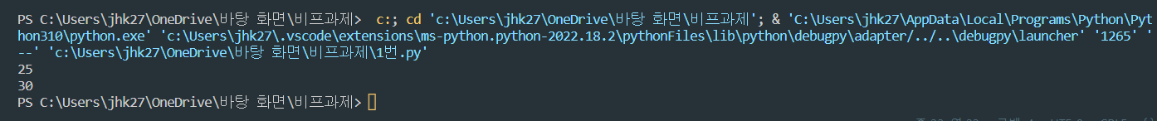

2번

문제의 해결 방안

잘 실행됩니다. 따라서 각각의 코드의 자세한 내용은 모두 주석으로 남겼습니다

City클래스를 생성해서 city객체들을 리스트에 넣어서 도시를 불러왔습니다.

City와 Player클래스를 만들어 부루마블에 필요한 여러 변수들을 지정했습니다.

후에 도시마다 통행료와 도시구매비용이 달라지더라도 따로 set 함수만 만들면 설정할 수 있게 만들었습니다.

30회가 되기전에 게임이 끝나면 알림 후프로그램 종료,

30회가 된 후에 게임이 끝나면 돈이 많은 쪽이 승리하도록 만들었습니다.

랜덤으로 player 1이나 player 2가 선공이 정해지게 만들었습니다.

소스코드-파일 첨부

결과 화면 캡쳐

